Педагоги используют на занятиях индивидуального фортепиано проектную технологию

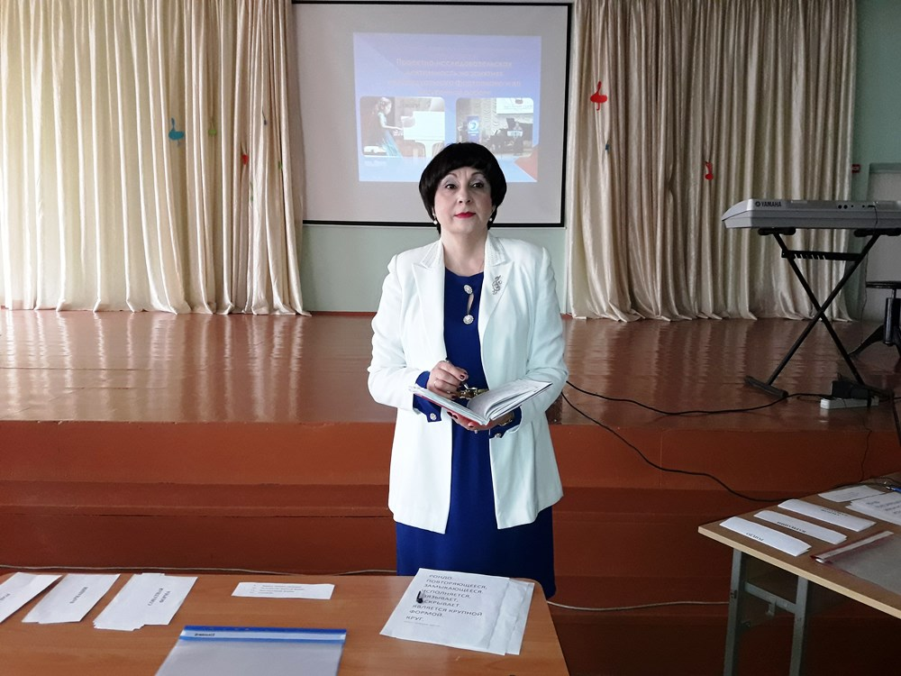

17.03.2018г.

13 марта 2018 года на базе ГБОУ «СОШ № 57 с реализацией дополнительных программ в области искусств» (директор Гузанова Г.П.) состоялся мастер-класс для педагогов дополнительного образования по теме «Проектно-исследовательская деятельность на занятиях индивидуального фортепиано и во внеурочной работе», организованный ГБОУ ДПО «Севастопольский центр развития образования».

В начале мастер-класса методист по музыке и МХК ГБОУ ДПО «Севастопольский центр развития образования» Волкова Л. И. рассказала об использовании проектно-исследовательской деятельности на занятиях индивидуального фортепиано и во внеурочной работе, в индивидуальной работе с детьми.

На мероприятии представили свой опыт работы по внедрению проектных технологий на занятиях индивидуального фортепиано педагоги дополнительного образования Матвеева Е.В. и Сладкомёдова Н.Ф.

Матвеева Е.В. рассказала об организации и проведении интернет - конкурса как важном этапе внедрения проектных технологий на занятиях индивидуального фортепиано.

Сладкомёдова Н.Ф. рассказала об этапах внедрения проектно-исследовательской деятельности в рамках реализации программных требований.

В практической части мастер-класса педагоги дополнительного образования на практике отработали технику изучения крупной формы с использованием проектных технологий, систематизировали знания в применении методов проекта. Участники мастер-класса на практике убедились в позитивном эффекте использования метода проектов при разучивании крупной формы на индивидуальных занятиях по фортепиано.

По итогам мастер-класса все присутствующие оценили использование метода проектов на занятиях индивидуального фортепиано как отвечающего целям и задачам современного образовательного процесса.

Методист ГБОУ ДПО «Севастопольский центр развития образования» Волкова Л.И. и руководитель городской творческой группы учителей музыки Белоус Е.А. отметили высокий уровень профессионализма педагогов дополнительного образования ГБОУ «СОШ № 57 с реализацией дополнительных программ в области искусств» Матвеевой Е.В. и Сладкомёдовой Н.Ф.

* [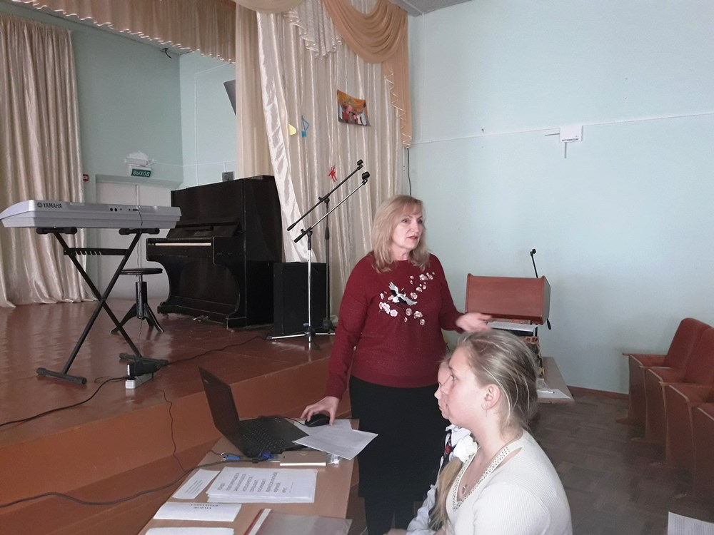](http://www.sev-centr.ru/images/big1736.jpg)
* [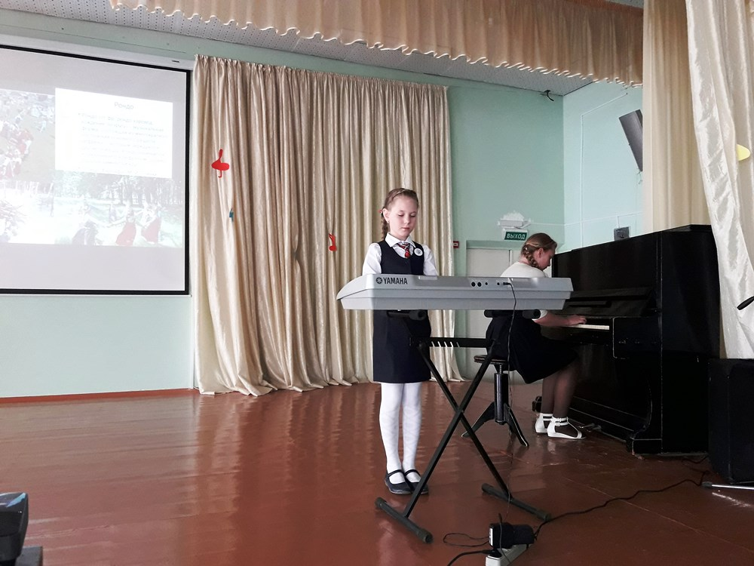](http://www.sev-centr.ru/images/big1737.jpg)
* [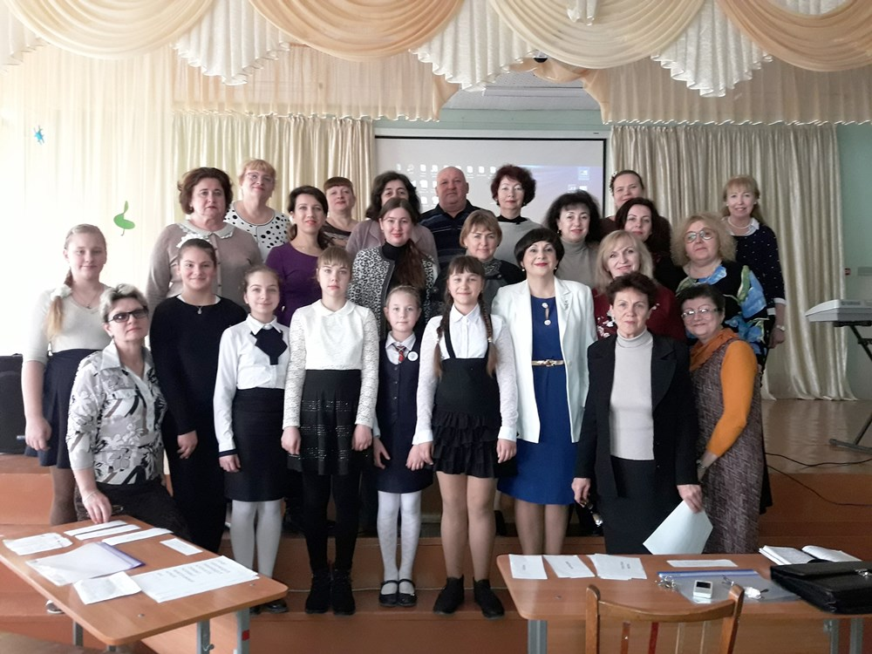](http://www.sev-centr.ru/images/big1738.jpg)